**FEDERATION ALGERIENNE DE FOOTBALL**



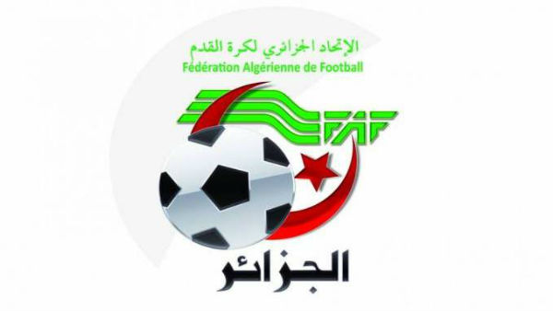

**LIGUE DE FOOTBALL DE LA WILAYA DE MOSTAGANEM**

Tel et fax n°045.41.31.41

**ETAT DES RELIQUATS DES SANCTIONS**

* **JOUEURS**
* **DIRIGEANTS**
* **SANCTIONS ANTERIEURS**

**EXERCICE : 2023/2024**

**ETAT DES RELIQUATS DES SANCTIONS DES JOUEURS**

**SUR EXERCICE 2023/2024**

**DIVISION HONNEUR**

|  |  |  |  |  |
| --- | --- | --- | --- | --- |
| **NOMS PRENOMS** | **N°**  **LICENCE** | **N°**  **DOSSARD** | **CLUB**  **AFFILIE** | **DECISIONS DES SANCTIONS** |
| KEBAILI MOHAMED | J0181 | 12 | ARBK | QUATRE (04) MATCHS DE SUSPENSION FERMES |
| MOKHTAR HICHEM | J0453 | 17 | ARBK | TROIS (03) MATCHS DE SUSPENSION FERMES |
| KHEIRAT HOUARI | J2200 | 23 | HRBM | HUIT (08) MATCHS DE SUSPENSION FERMES |
| AZREUG TAYYIB | J0504 | 03 | IRBEH | TROIS (03) MATCHS DE SUSPENSION FERMES |
| HARRATS YOUCEF | J0455 | 66 | NRBS | TROIS (03) MATCHS DE SUSPENSION FERMES |
| BEKKOUCHE HOCINE | J0268 | 06 | CRK | TROIS (03) MATCHS DE SUSPENSION FERMES |
| SAHALI AMAR | J0434 | 02 | IRBSL | HUIT (08) MATCHS DE SUSPENSION FERMES |
| BOUFATAH RACHID | J1315 | 25 | IRBSL | UN (01) AN DE SUSPENSION FERME A/C DU 11.01.2024 |

**DIVISION PRE-HONNEUR**

|  |  |  |  |  |
| --- | --- | --- | --- | --- |
| **NOMS PRENOMS** | **N°**  **LICENCE** | **N°**  **DOSSARD** | **CLUB**  **AFFILIE** | **DECISIONS DES SANCTIONS** |
| BENAMAR GHALI | J2595 | 29 | GRBS | DEUX (02) MATCHS DE SUSPENSION FERMES |
| GHALI OMAR | J0308 | 08 | GRBS | QUATRE (04) MATCHS DE SUSPENSION FERMES |
| HAMIDA BENDEHIBA | J0279 | 22 | JSA | TROIS (03) MATCHS DE SUSPENSION FERMES |
| MAKDOUR BILLAL | J0642 | 03 | W.M. | TROIS (03) MATCHS DE SUSPENSION FERMES |
| KRIM ABDELHADI | J0333 | 04 | W.M. | TROIS (03) MATCHS DE SUSPENSION FERMES |
| BACHKAT BELKACEM | J0636 | 28 | IRBSAF-SAF | HUIT (08) MATCHS DE SUSPENSION FERMES |
| REHAMNIA MED AMINE | J0362 | 22 | JSA | HUIT (08) MATCHS DE SUSPENSION FERMES |

**ETAT DES RELIQUATS DES SANCTIONS DES DIRIGEANTS**

**SUR EXERCICE 2023/2024**

|  |  |  |  |
| --- | --- | --- | --- |
| **NOMS PRENOMS** | **QUALITE** | **CLUB** | **DECISIONS DES SANCTIONS** |
| GUIZ ABDELKRIM | ENTRAINEUR | ASSO | UN (01) AN DE SUSPENSION FERME A/C DU 07.12.2023 |
| BOUAZIZ ABDELATIF | SECRETAIRE | CRBOB | SIX (06) MOIS DE SUSPENSION FERME A/C DU 22.02.2024 |
| SMARA DJAOUAD | PRESIDENT | NRBAN | UN (01) AN DE SUSPENSION FERME A/C DU 29.02.2024 |
| MESSAOUDI BENDEHIBA | SOIGNEUR | GRBS | DEUX (02) ANS DE SUSPENSION FERME A/C DU 07.03.2024 |
| BOURAGAA HABIB | PRESIDENT | HCS | UN (01) AN DE SUSPENSION FERME A/ C DU 14.03.2024 |
| CHAIB ABDELDJALIL | SOIGNEUR | CRBOB | SIX (06) MOIS DE SUSPENSION FERME A/C DU 21.03.2024 |
| **BOUKHARI MOULOUD** | **PRESIDENT** | **WRBM** | **INTERDICTION A VIE DE TOUTE FONCTION EN RELATION AVEC LE FOOTBALL** |

**ETAT DES RELIQUATS DES SANCTIONS ANTERIEURS**

|  |  |  |  |
| --- | --- | --- | --- |
| **NOMS PRENOMS** | **QUALITE** | **CLUB** | **DECISIONS DES SANCTIONS** |
| MEZARA DJAMEL | PRESIDENT | N.A.F. | DEUX (02) ANS DE SUSPENSION FERMES A/C DU 08.12.2022 |
| GAHAM SID AHMED | PRESIDENT | IRBSAF-SAF | DEUX (02) ANS DE SUSPENSION FERMES A/C DU 08.12.2022 |
| BELKACEM MOHAMED | PRESIDENT | CSANS | DEUX (02) ANS DE SUSPENSION FERMES A/C DU 22.02.2023 |

**\*\*\*\*\*\*\*\*\*\*\*\*\*\*\*\*\*\*\*\*\*\*\*\*\*\*\*\*\*\***